abcdefg
12 34
abcdef.  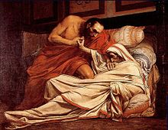  abdcdef, abcdef (musée, année, site internet) | 306-307: troisième tétrarchie, Galère et Sévère.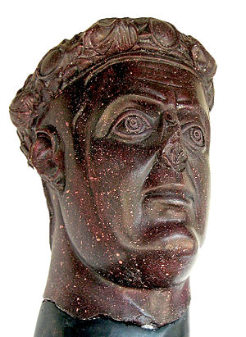  Galère (……………., wikipedia.org) | 308-311: quatrième tétrarchie, Galère et Licinius.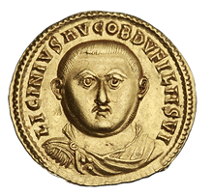  Licinius sur ……………………...

